МИНИСТЕРСТВО ОБРАЗОВАНИЯ РЕСПУБЛИКИ БЕЛАРУСЬ

УЧРЕЖДЕНИЕ ОБРАЗОВАНИЯ
ГОМЕЛЬСКИЙ ГОСУДАРСТВЕННЫЙ ТЕХНИЧЕСКИЙ УНИВЕРСИТЕТ ИМЕНИ П. О. СУХОГО

Факультет автоматизированных и информационных систем

Кафедра «Информационные технологии»

дисциплина «Инструменты поддержки промышленной разработки программного обеспечения»

ОТЧЕТ ПО ЛАБОРАТОРНОЙ РАБОТЕ № 2
«Введение и основы репозиториев кода»
Вариант № 2

Выполнил: студент гр. ИТД-31 Глечиков И.Е.
Принял: Башаримов Ю.С.

Гомель 2026
Цель работы: научиться создавать и управлять ветками, объединять изменения (merge/rebase), работать с удалёнными репозиториями и использовать pull/merge request workflow.

ЗАДАНИЕ:
Создать ветку hotfix от main, внести срочное исправление и выполнить fast-forward merge в main.

РЕЗУЛЬТАТ ВЫПОЛНЕНИЯ ЗАДАНИЯ

Была создана новая ветка в git репозиторий. В директории выполнены следующие команды:

git checkout -b hotfix/fix

Вывод веток в командной строке на рисунке 1:

Рисунок 1 – настройка локальных значений

В main ветке находился файл лабораторной, в который были проведенены изменения. Изменения были закомичены в ветке:
git add .
git commit -m " исправление ошибки"
После вернулся в ветку и сделал fast-forward merge:
git checkout main
git merge --ff-only hotfix/critical-fix

Вывод результатов в консоли на рисунке 2:

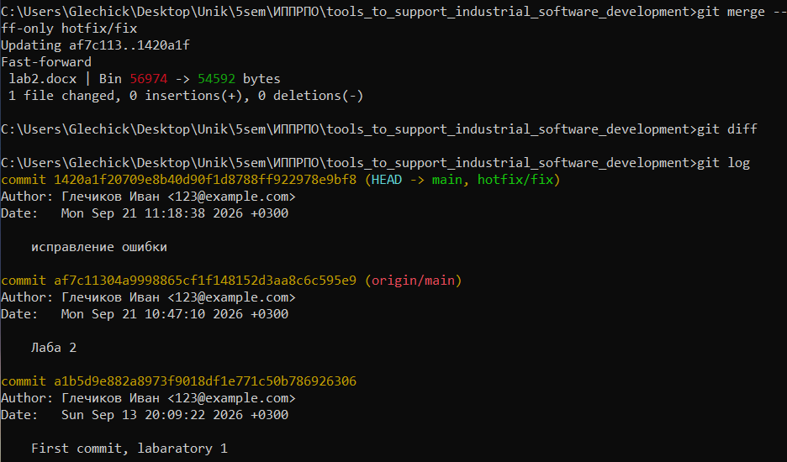

Рисунок 2 – git config

Вывод: научился создавать и управлять ветками, объединять изменения (merge/rebase), работать с удалёнными репозиториями и использовать pull/merge request workflow.

